第十八届全国青少年信息学奥林匹克联赛初赛
提高组C++语言试题 （竞赛时间：2012年10月13日14:30~16:30）
选手注意：
- 试题纸共有15页，答题纸共有2页，满分100分。请在答题纸上作答，写在试题纸上的一律无效。
- 不得使用任何电子设备（如计算器、手机、电子词典等）或查阅任何书籍资料。
一、单项选择题（共10题，每题1.5分，共计15分；每题有且仅有一个正确选项）
1.目前计算机芯片（集成电路）制造的主要原料是（），它是一种可以在沙子中提炼出的物质。
A.硅 B.铜 C.锗 D.铝
2.（）是主要用于显示网页服务器或者文件系统的HTML文件内容，并让用户与这些文件交互的一种软件。
A.资源管理器 B.浏览器 C.电子邮件 D.编译器
3.目前个人电脑的（）市场占有率最靠前的厂商包括Intel、AMD等公司。
A.显示器 B.CPU C.内存 D.鼠标
4.无论是TCP/IP模型还是OSI模型，都可以视为网络的分层模型，每个网络协议都会被归入某一层中。如果用现实生活中的例子来比喻这些“层”，以下最恰当的是( ）。
A.中国公司的经理与伊拉克公司的经理交互商业文件
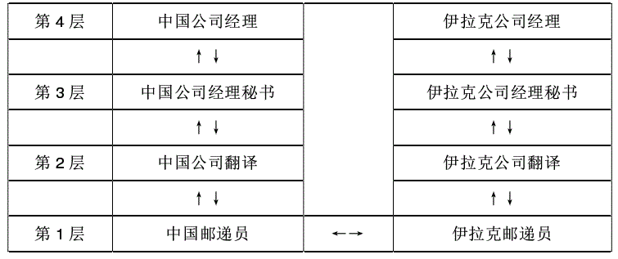
B.军队发布命令
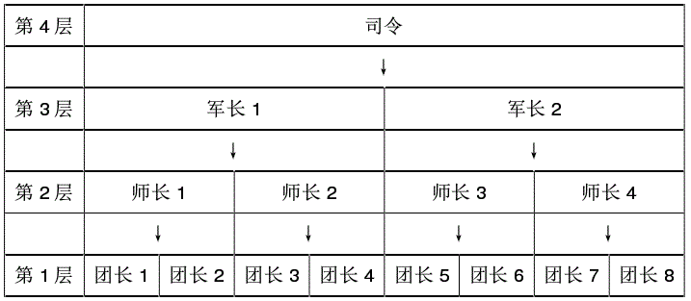
C.国际会议中，每个人都与他国地位对等的人直接进行会谈
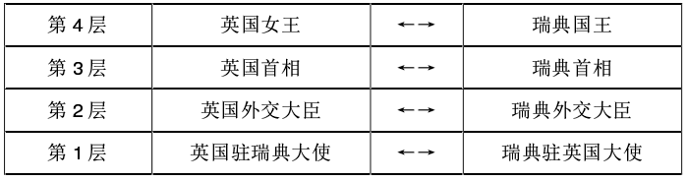
D.体育比赛中，每一级比赛的优胜者晋级上一级比赛
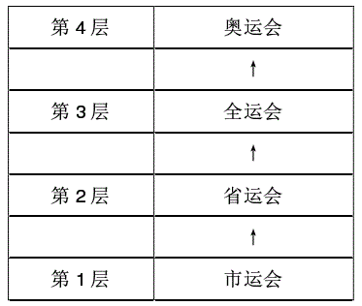
5.如果不在快速排序中引入随机化，有可能导致的后果是（）。
A.数组访问越界 B.陷入死循环
C.排序结果错误 D.排序时间退化为平方级
6.1946年诞生于美国宾夕法尼亚大学的ENIAC属于（）计算机。
A.电子管 B.晶体管 C.集成电路 D.超大规模集成电路
7.在程序运行过程中，如果递归调用的层数过多，会因为（）引发错误。
A.系统分配的栈空间溢出 B.系统分配的堆空间溢出
C.系统分配的队列空间溢出 D.系统分配的链表空间溢出
8.地址总线的位数决定了CPU可直接寻址的内存空间大小，例如地址总线为16位，其最大的可寻址空间为64KB。如果地址总线是32位，则理论上最大可寻址的内存空间为（）。
A.128KB B.1MB C.1GB D.4GB
9.以下不属于目前3G（第三代移动通信技术）标准的是（）。
A.GSM B.TD-SCDMA C.CDMA2000 D.WCDMA
10.仿生学的问世开辟了独特的科学技术发展道路。人们研究生物体的结构、功能和工作原理，并将这些原理移植于新兴的工程技术之中。以下关于仿生学的叙述，错误的是（）。
A.由研究蝙蝠，发明雷达 B.由研究蜘蛛网，发明因特网
C.由研究海豚，发明声纳 D.由研究电鱼，发明伏特电池
二、不定项选择题（共10题，每题1.5分，共计15分；每题有一个或多个正确选项，多选或少选均不得分）
1.如果对于所有规模为n的输入，一个算法均恰好进行（）次运算，我们可以说该算法的时间复杂度为O(2^{n})。
A.2^{n+1} B.3^{n} C.n*2^{n} D.2^{2n}
2.从顶点A₀出发，对有向图（ ）进行广度优先搜索（BFS）时，一种可能的遍历顺序是A₀,A₁,A₂,A₃,A₄。
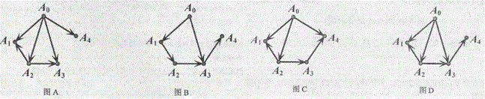
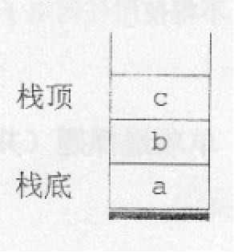
3.如果一个栈初始时为空，且当前栈中的元素从栈底到栈顶依次为a,b,c（如右图所示），另有元素d已经出栈，则可能的入栈顺序有（）。
A.a,b,c,d B.b,a,c,d
C.a,c,b,d D.d,a,b,c
4.在计算机显示器所使用的RGB颜色模型中，（）属于三原色之一。
A.黄色 B.蓝色 C.紫色 D.绿色
5.一棵二叉树一共有19个节点，其叶子节点可能有（）个。
A.1 B.9 C.10 D.11
6．已知带权有向图G上的所有权值均为正整数，记顶点u到顶点v的最短路径的权值为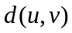 。若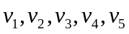 是图G上的顶点，且它们之间两两都存路径可达，则以下说法正确的有（ ）。
A． 到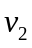的最短路径可能包含一个环
B．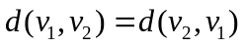
C． 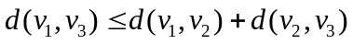
D．如果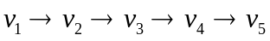是 到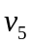 的一条最短路径，那么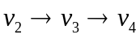是 到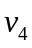的一条最短路径
7．逻辑异或（）是一种二元运算，其真值表如下所示。
a | b | 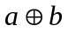
False | False | False
False | True | True
True | False | True
True | True | Flase
以下关于逻辑异或的性质，正确的有（ ）。
A．交换律：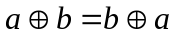
B．结合律：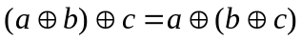
C．关于逻辑与的分配律：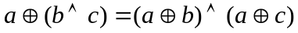
D．关于逻辑或的分配律：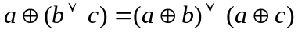
8．十进制下的无限循环小数（不包括循环节内的数字均为0成均为9的平凡情况），在二进制下有可能是（ ）。
A．无限循环小数(不包括循环节内的数字均为0或均为9的平凡情）
B．无限不循环小数
C．有限小数
D．整数
9．（ ）是目前互联网上常用的E-mail服务协议。
A．HTTP B．FTP C．POP3 D．SMTP
10．以下关于计算复杂度的说法中，正确的有（ ）。
A．如果一个问题不存在多项式时间的算法，那它一定是NP类问题
B．如果一个问题不存在多项式时间的算法，那它一定不是P类问题
C．如果一个问题不存在多项式空间的算法，那它一定是NP类问题
D．如果一个问题不存在多项式空间的算法，那它一定不是P类问题
三、问题求解（共2题，每题5分，共计10分）
1.本题中，我们约定布尔表达式只能包含p,q,r三个布尔变量，以及“与”（∧）、“或”（∨）、“非”（?）三种布尔运算。如果无论p,q,r如何取值，两个布尔表达式的值总是相同，则称它们等价。例如，(p∨q)∨r和p∨(q∨r)等价，p∨?p和q∨?q也等价；而p∨q和p∧q不等价。那么，两两不等价的布尔表达式最多有_________个。
2.对于一棵二叉树，独立集是指两两互不相邻的节点构成的集合。例如，图1有5个不同的独立集（1个双点集合、3个单点集合、1个空集），图2有14个不同的独立集。那么，图3有_________个不同的独立集。
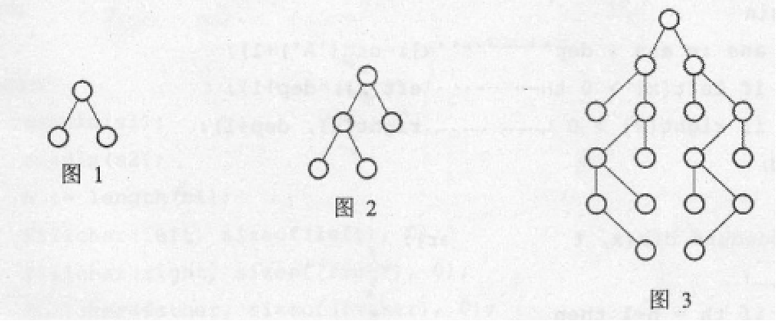
四、阅读程序写结果（共4题，每题8分，其中第3题的2个小题各4分，共计32分）
1. #include<iostream>
using namespace std;
int n,i,temp,sum,a[100];
int main()
{
cin>>n;
for(i=1;i<=n;i++)
cin>>a[i];
for(i=1;i<=n-1;i++)
if(a[i]>a[i+1]){
temp=a[i];
a[i]=a[i+1];
a[i+1]=temp;
}
for(i=n;i>=2;i--)
if(a[i]<a[i-1]){
temp=a[i];
a[i]=a[i-1];
a[i-1]=temp;
}
sum=0;
for(i=2;i<=n-1;i++)
sum+=a[i];
cout<<sum/(n-2)<<endl;
return 0;
}
输入：
8
40 70 50 70 20 40 10 30
输出：_________

2. #include<iostream>
using namespace std;
int n,i,ans;
int gcd(int a,int b)
{
if(a%b==0)
return b;
else
return gcd(b,a%b);
}
int main()
{
cin>>n;
ans=0;
for(i=1;i<=n;i++)
if(gcd(n,i)==i)
ans++;
cout<<ans<<endl;
}
输入：120
输出：_________

3. #include<iostream>
using namespace std;
const int SIZE=20;
int data[SIZE];
int n,i,h,ans;
void merge()
{
data[h-1]=data[h-1]+data[h];
h--;
ans++;
}
int main()
{
cin>>n;
h=1;
data[h]=1;
ans=0;
for(i=2;i<=n;i++)
{
h++;
data[h]=1;
while(h>1&&data[h]==data[h-1])
merge();
}
cout<<ans<<endl;
}
（1）
输入：8
输出：_________（4分）
（2）
输入：2012
输出：_________（4分）

4. #include<iostream>
#include<string>
using namespace std;
int lefts[20],rights[20],father[20];
string s1,s2,s3;
int n,ans;
void calc(int x,int dep)
{
ans=ans+dep*(s1[x]-'A'+1);
if(lefts[x]>=0)calc(lefts[x],dep+1);
if(rights[x]>=0)calc(rights[x],dep+1);
}
void check(int x)
{
if(lefts[x]>=0)check(lefts[x]);
s3=s3+s1[x];
if(rights[x]>=0)check(rights[x]);
}
void dfs(int x,int th)
{
if(th==n)
{
s3="";
check(0);
if(s3==s2)
{
ans=0;
calc(0,1);
cout<<ans<<endl;
}
return;
}
if(lefts[x]==-1&&rights[x]==-1)
{
lefts[x]=th;
father[th]=x;
dfs(th,th+1);
father[th]=-1;
lefts[x]=-1;
}
if(rights[x]==-1)
{
rights[x]=th;
father[th]=x;
dfs(th,th+1);
father[th]=-1;
rights[x]=-1;
}
if(father[x]>=0)
dfs(father
}
int main()
{
cin>>s1;
cin>>s2;
n=s1.size()
memset(lefts,
memset(rights
memset(father
dfs(0,1);
}
输入：
ABCDEF
BCAEDF
输出：_________

五、完善程序（第1题第2空3分，其余每空2.5分，共计28分）
1.（排列数）输入两个正整数n,m(1≤n≤20,1≤m≤n)，在1~n中任取m个数，按字典序从小到大输出所有这样的排列。例如
输入：3 2
输出：1 2
1 3
2 1
2 3
3 1
3 2
#include<iostream>
#include<cstring>
Using namespace std;

Const int SIZE=25;

bool used[SIZE];
int data[SIZE];
int n,m,i,j,k;
bool flag;

int main()
{
cin>>n>>m;
memset(used,false,sizeof(used));
for(i=1;i<=m;i++)
{
data[i]=i;
used[i]=true;
}
flag=true;
while(flag)
{
for(i=1;i<=m-1;i++)cout<<data[i]<<"";
cout<<data[m]<<endl;
flag= ① ;
for(i=m;i>=1;i--)
{
② ;
for(j=data[i]+1;j<=n;j++)if(!used[j])
{
used[j]=true;
data[i]=③ ;
flag=true;
break;
}
if(flag)
{
for(k=i+1;k<=m;k++)
for(j=1;j<=④ ;j++)if(!used[j])
{
data[k]=j;
used[j]=true;
break;
}
⑤ ;
}
}
}
}
2．(新壳栈)小Z设计了一种新的数据结构“新壳栈”。首先，它和传统的栈一样支持压入、弹出操作。此外，其栈顶的前c个元素是它的壳，支持翻转操作。其中，c>2是一个固定的正整数，表示壳的厚度。小Z还希望，每次操作，无论是压入、弹出还是翻转，都仅用与c无关的常数时间完成。聪明的你能帮助她编程实现“新壳栈”吗?
程序期望的实现效果如以下两表所示。其中，输入的第一行是正整数c，之后每行输入都是一条指令。另外，如遇弹出操作时栈为空，或翻转操作时栈中元素不足c个，应当输出相应的错误信息。
指令 | 涵义
1[空格]e | 在栈顶压入元素e
2 | 弹出（并输出）栈顶元素
3 | 翻转栈顶的前c个元素
0 | 退出
表1：指令的涵义
输入 | 输出 | 栈中的元素  （左为栈底，右为栈顶） | 说明
3 |  |  | 输入正整数c
1 1 |  | 1 | 压入元素1
1 2 |  | 1 2 | 压入元素2
1 3 |  | 1 2 3 | 压入元素3
1 4 |  | 1 2 3 4 | 压入元素4
3 |  | 1 4 3 2 | 翻转栈顶的前c个元素
1 5 |  | 1 4 3 2 5 | 压入元素5
3 |  | 1 4 5 2 3 | 翻转栈顶的前c个元素
2 | 3 | 1 4 5 2 | 弹出栈顶元素3
2 | 2 | 1 4 5 | 弹出栈顶元素 2
2 | 5 | 1 4 | 弹出栈顶元素 5
3 | 错误信息 | 1 4 | 由于栈中元素不足c个，无法翻转，故操作失败，输出错误信息
2 | 4 | 1 | 弹出栈顶元素4
2 | 1 | 空 | 弹出栈顶元素1
2 | 错误信息 | 空 | 由于栈中元素不足c个，无法翻转，故操作失败，输出错误信息
0 |  | 空 | 退出
表2：输入输出样例
#include<iostream>
using namespace std;

const int

NSIZE=100000,
CSIZE=1000;
int n,c,r,tail,head,s[NSIZE],q[CSIZE];
//数组s模拟一个栈，n为栈的元素个数
//数组q模拟一个循环队列，tail为队尾的下标，head为队头的下
bool direction,empty;

int previous(int k)
{
if(direction)
return((k+c-2)%c)+1;
else
return(k%c)+1;
}

int next(int k)
{
if(direction)
① ;
else
return((k+c-2)%c)+1;
}

void push()
{
int element;

cin>>element;
if(next(head)==tail){
n++;
② ;
tail=next(tail);
}
if(empty)
empty=false;
else
head=next(head);
③=element;
}
void pop()
{
if(empty){
cout<<"Error:the stack is empty!"<<
return;
}
cout<<④<<endl;
if(tail==head)
empty=true;
else{
head=previous(head);
if(n>0){
tail=previous(tail);
⑤ =s[n];
n--;
}
}
}

void reverse()
{
int temp;
if(⑥ ==tail){
direction=!direction;
temp=head;
head=tail;
tail=temp;
}
else
cout<<"Error:less than"<<c<<"elements in the stack!"<<endl;
}

int main()
{
cin>>c;
n=0;
tail=1;
head=1;
empty=true;
direction=true;
do{
cin>>r;
switch(r){
case 1:push();break;
case 2:pop();break;
case 3:reverse();break;
}
}while(r!=0);
return 0;
}

